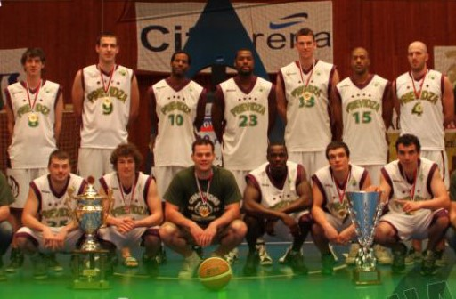

BC Prievidza – Majster 2011/2012
Dolný rad: Pelle, Averink, tréner Roijakkers, Guede, Šturcel, Boor
Horný rad: Pipíška, Vošlajer, Phillips, Davis, Potter, Godbold, Livas

